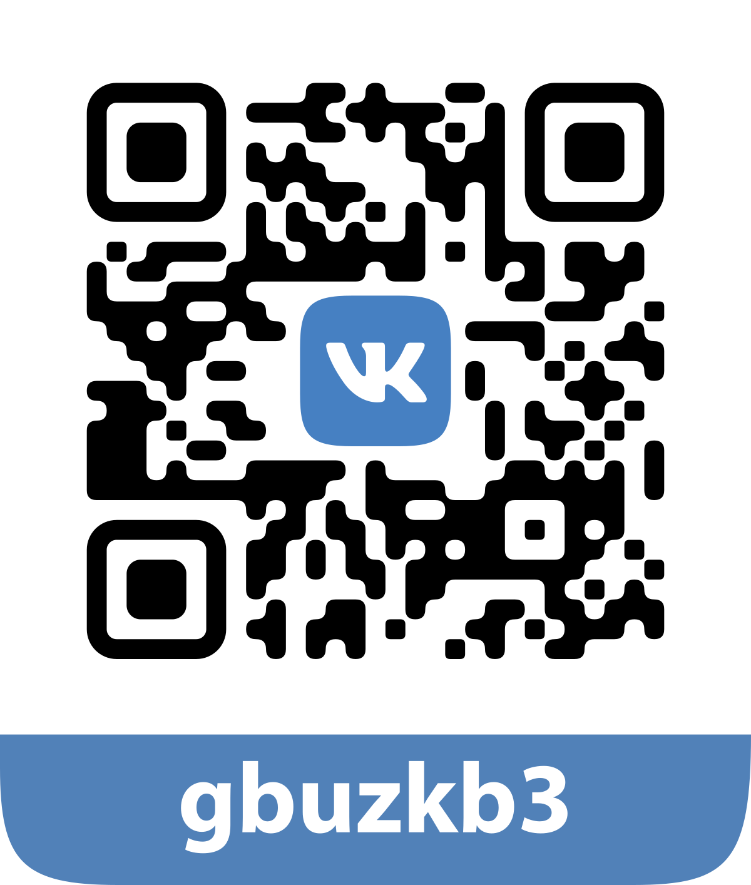

Уважаемые пациенты!

Для получения новостей о работе нашего учреждения
Вы можете присоединиться к нашей
группе в ВКонтакте.

Ждем Вас!

